Educación Física 2° medio / Unidad 2 / OA 3 / Actividad 5
5. Velocidad
Las y los estudiantes se organizan en hileras de cinco integrantes. Frente a cada una hay cinco conos, situados a una distancia de unos 15 a 25 metros entre cada uno. Entre los conos 1 y 2, corren a una velocidad de un 50% de su percepción de esfuerzo. Entre los conos 2 y 3, reducen la velocidad. Entre el 3 y 4, corren a máxima velocidad y entre el 4 y 5, reducen la velocidad para recuperarse.

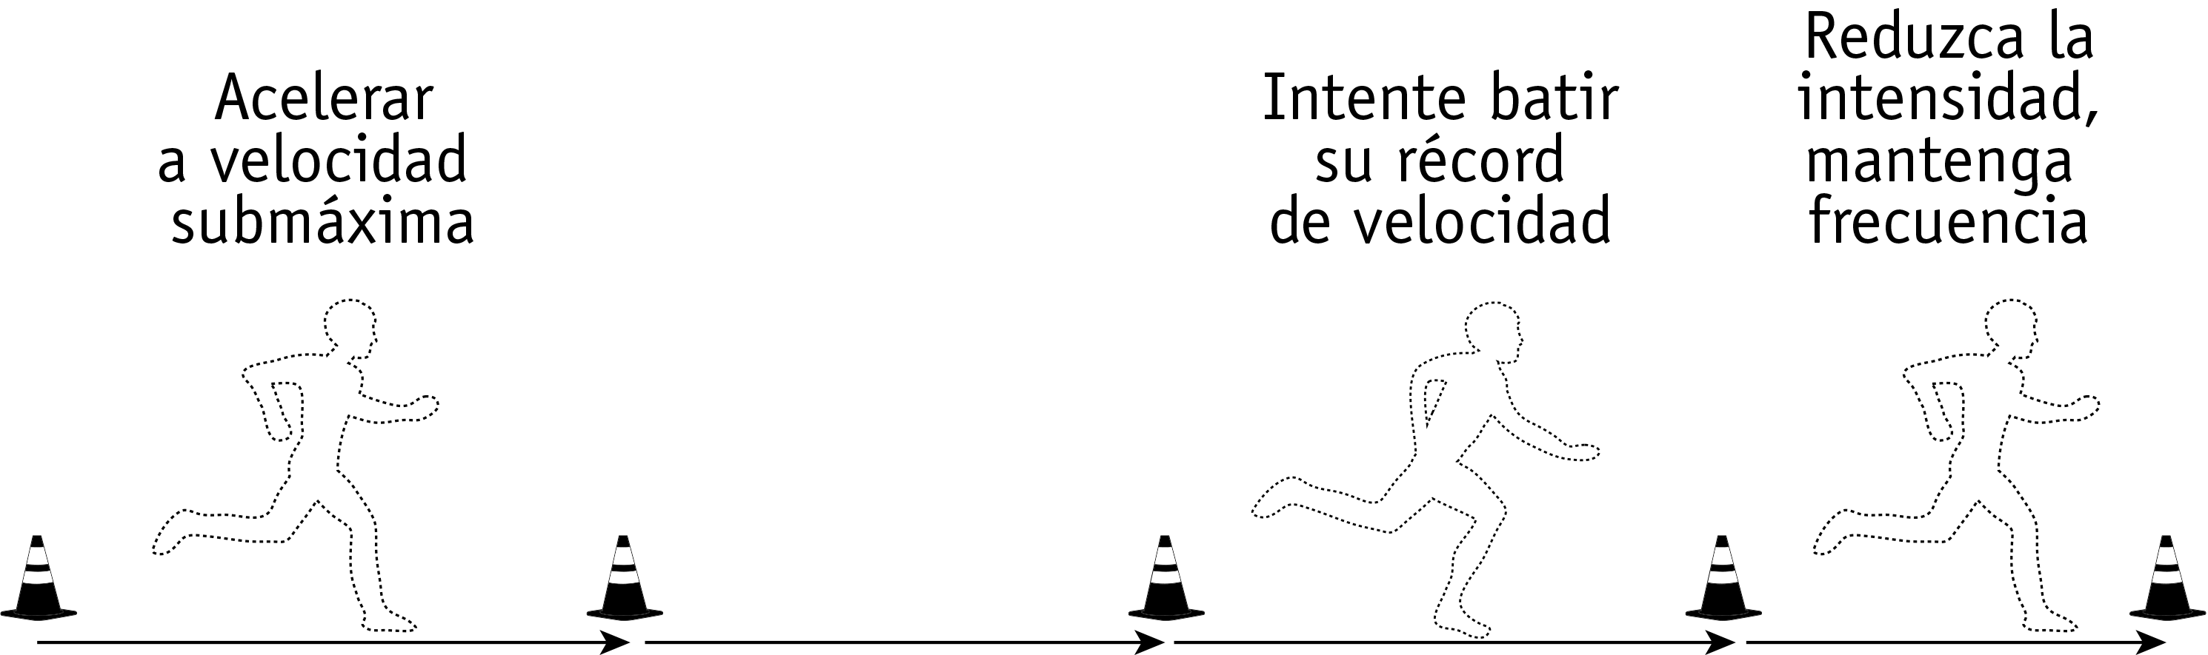

Observaciones a la o el docente
Con este Objetivo de Aprendizaje y sus actividades, se busca que los y las estudiantes asuman responsabilidad para mejorar su condición física y practicar actividad física de forma regular (OA D).

EDUCACIÓN FÍSICA | Programa de Estudio | 2° medio

